Plans de gestion des sites LIFE Elia

UG:UM201 - Circuit: 380.13: pylône 37 au 40
Nom complet de l’UG: (VILLEROUX)(HEINSCH)/AUBANGE 380KV LI

Action LIFE: Lisière restaurée : 4 polygone(s) (0.66, 0.24, 0.48, 0.46 ha)
Autres actions LIFE sous cette/ces portée(s): Pas d’action; Fauche

Commune(s): Martelange

Triage(s) DNF concerné(s): Martelange (Majerus Yves - GSM: 0477781147)

Cantonnement(s) DNF concerné(s):HABAY-LA-NEUVE (063/60.80.30)
Info actualisées sur Le portail environnement de Wallonie

Gestionnaire (+ Propriétaire):
ID | Gestionnaire | Propriétaires
SP_920 | Elia | Jubert, Gustave Jean
SP_229 | Elia | Meinguet, Jacques Joseph & De Coninck, Marie Louise
SP_231 | Elia | Lambinet, Claire Marie
SP_232 | Elia | Jubert, Gustave Jean
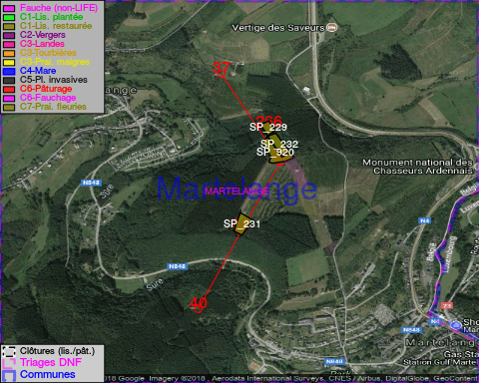

GESTION:

Objectif à long terme :

Lisière structurée stabilisée par sélection d’espèces arbustives

Tous les aménagements ont eu lieu entre January 2015 et March 2015.

Détail par portée
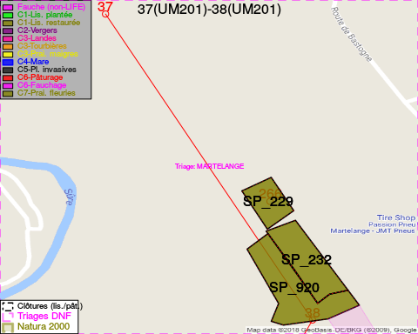
Adresse propriétaire:
- [SP_920] Jubert, Gustave Jean: R Desire Claude 61 42100 Saint-Etienne
- [SP_229] Meinguet, Jacques Joseph & De Coninck, Marie Louise: Magerotte 13 Sainte-Ode
- [SP_231] Lambinet, Claire Marie: Rue Satia 2a Heron
- [SP_232] Jubert, Gustave Jean: R Desire Claude 61 42100 Saint-Etienne
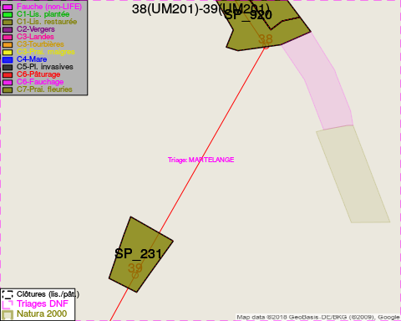
Adresse propriétaire:
- [SP_920] Jubert, Gustave Jean: R Desire Claude 61 42100 Saint-Etienne
- [SP_229] Meinguet, Jacques Joseph & De Coninck, Marie Louise: Magerotte 13 Sainte-Ode
- [SP_231] Lambinet, Claire Marie: Rue Satia 2a Heron
- [SP_232] Jubert, Gustave Jean: R Desire Claude 61 42100 Saint-Etienne
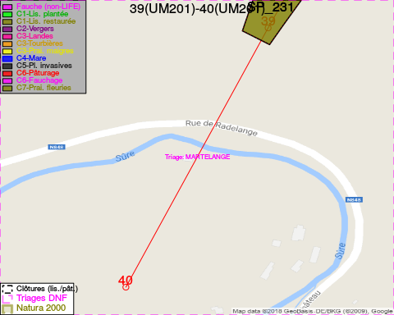
Adresse propriétaire:
- [SP_920] Jubert, Gustave Jean: R Desire Claude 61 42100 Saint-Etienne
- [SP_229] Meinguet, Jacques Joseph & De Coninck, Marie Louise: Magerotte 13 Sainte-Ode
- [SP_231] Lambinet, Claire Marie: Rue Satia 2a Heron
- [SP_232] Jubert, Gustave Jean: R Desire Claude 61 42100 Saint-Etienne

Document réalisé le 18/05/2018

